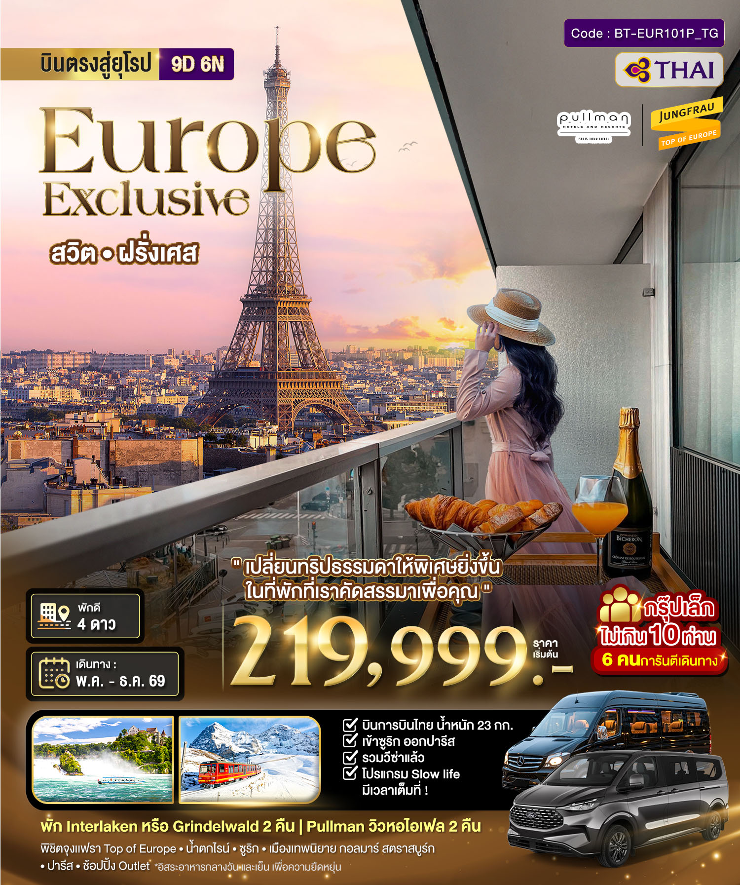

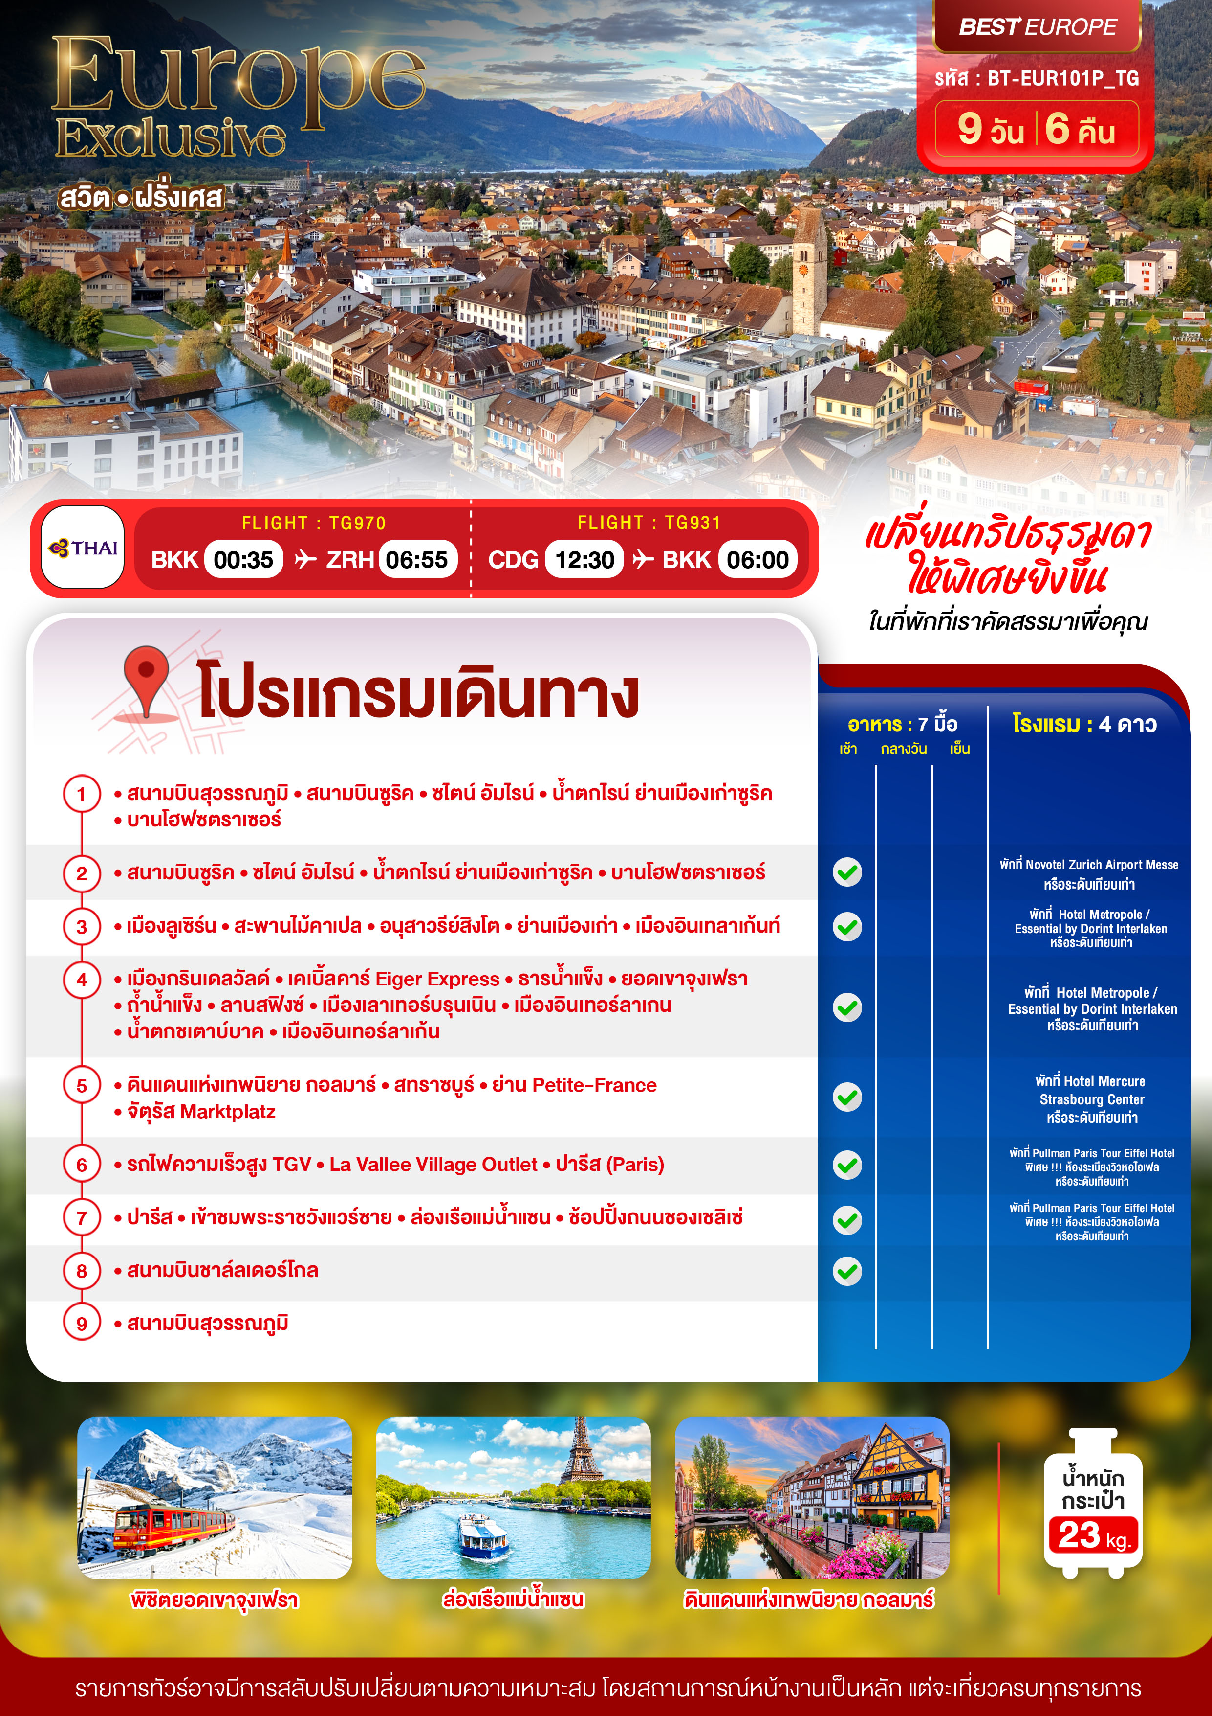

วันเดินทาง | จำนวน | ไฟล์ทบินขาไป-ขากลับ | ผู้ใหญ่ | เด็กอายุต่ำกว่า 6 ปีพักกับผู้ใหญ่ 2 ท่าน (ไม่มีเตียง) | พักเดี่ยวเพิ่ม
21 – 29 มิ.ย. 69 | 10+1 | TG 970 BKK ZRH 00.35 – 06.55 +1  TG 931 CDG BKK 12.30 – 06.00 +1 | 229,999 | 228,999 | +68,000
10 – 18 ส.ค. 69 | 10+1 |  | 219,999 | 218,999 | +68,000
11 – 19 ก.ย. 69 | 10+1 |  | 219,999 | 218,999 | +68,000
6 – 14 ต.ค. 69 | 10+1 |  | 219,999 | 218,999 | +68,000
18 – 26 ต.ค. 69 | 10+1 |  | 219,999 | 218,999 | +68,000
1 – 9 พ.ย. 69 | 10+1 |  | 219,999 | 218,999 | +68,000
27 พ.ย. – 5 ธ.ค. 69 | 10+1 |  | 219,999 | 218,999 | +68,000
8 – 16 ธ.ค. 69 | 10+1 |  | 219,999 | 218,999 | +68,000
ราคารวมค่าวีซ่า ทิปไกด์ท้องถิ่น ค่าเข้าแต่ละสถานที่ตามโปรแกรมเรียบร้อยแล้ว
**ทิปหัวหน้าทัวร์ ไม่บังคับ ขึ้นอยู่กับความพึงพอใจของท่าน**

รายละเอียดเพิ่มเติม | ราคา
กรณีที่มีตั๋วเครื่องบินแล้วหักออกจากค่าทัวร์ | 20,000 บาท
ชั้นธุรกิจ Business Class เพิ่มเงินจากราคาเดิม  ***กรุณาเช็คกับทางเจ้าหน้าที่ก่อนทำการจองค่ะ*** | 110,000-120,000 บาท
* การันตี 6 ท่าน (บริการด้วยรถตู้ 9 ที่นั่ง ออกเดินทางพร้อม Driver Guide คนไทย) *

*กรณีเดินทางครบ 10 ท่าน บริการด้วยรถ Sprinter 19 ที่นั่ง พร้อมหัวหน้าทัวร์คนไทย*

* กรณีเดินทาง 4 ท่านออกเดินทางพร้อม Driver Guide คนไทย และมีค่าใช้จ่ายเพิ่มท่านละ 40,000 บาท *

***กรณียื่นวีซ่าเชงเก้นที่เชียงใหม่มีค่าบริการเพิ่ม +1,000 บาท/ท่าน***

DAY1 สนามบินสุวรรณภูมิ
(-/-/-)

22.00 น. พร้อมกันที่ สนามบินสุวรรณภูมิ (BKK) อาคารผู้โยสารระหว่างประเทศ สายการบินไทย โดยมีเจ้าหน้าที่อำนวยความสะดวกในการเช็คอินเพื่อเดินทางสู่ เมืองซูริค ประเทศสวิสเซอร์แลนด์

DAY2 สนามบินซูริค – ซไตน์ อัมไรน์ - น้ำตกไรน์ ย่านเมืองเก่าซูริค – บานโฮฟซตราเซอร์
(เช้า/-/-)


00.35 น. ออกเดินทางสู่ เมืองซูริค โดยสายการบินไทย เที่ยวบินที่ TG970
06.55 น. เดินทางถึง สนามบินเมืองซูริค(ZRH) ประเทศสวิสเซอร์แลนด์ หลังจากนำท่านผ่านพิธีตรวจคนเข้าเมืองแล้ว

นำท่านเดินทางสู่ เมืองสไตน์ แอม ไรน์ (Stein am Rhein) ใช้เวลาเดินทางประมาณ 50 นาที เมืองแห่งประวัติศาสตร์และเทศบาลในแคว้น Schaffhausen ในประเทศสวิตเซอร์แลนด์ นำท่าน ชมน้ำตกไรน์ (Rhine Fall) เป็นน้ำตกที่ใหญ่ที่สุดในยุโรป ซึ่งไหลลงมาจากแม่น้ำไรน์บนเทือกเขาแอลป์ ที่เที่ยวแห่งนี้เกิดจากการละลายของหิมะในยุคน้ำแข็งเมื่อประมาณ 14,000-17,000 ปีก่อน ซึ่งน้ำตก Rhine Falls ไม่ได้มีแค่ความสวยงามที่ยิ่งใหญ่ตระการตาเท่านั้น แต่บริเวณรอบ ๆ ยังรายล้อมไปด้วยที่ท่องเที่ยวอีกหลายแห่ง
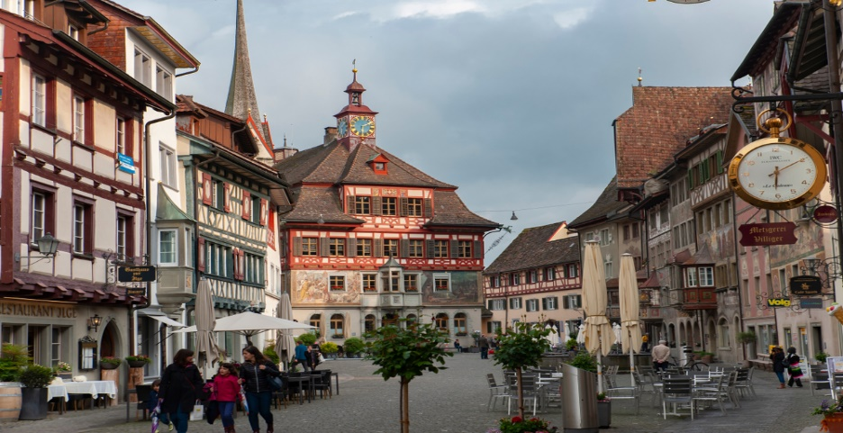
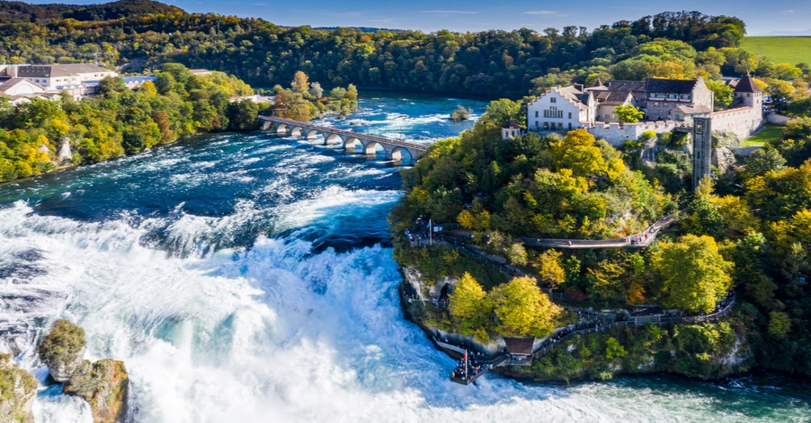

จากนั้นนำท่านเดินทางกลับสู่ เมืองซูริค (Zurich) ใช้เวลาเดินทางประมาณ 50 นาที ซูริค เมืองใหญ่ที่สุดใน สวิตเซอร์แลนด์ ที่เป็นทั้งศูนย์กลางของเศรษฐกิจ การเงิน และความเจริญในหลายๆ ด้าน รวมถึงเป็นแหล่งท่องเที่ยวที่มีชื่อเสียง ดื่มด่ำไปกับบรรยากาศสุดโรแมนติกของเมืองริมทะเลสาบ และความงดงามของสถาปัตยกรรม
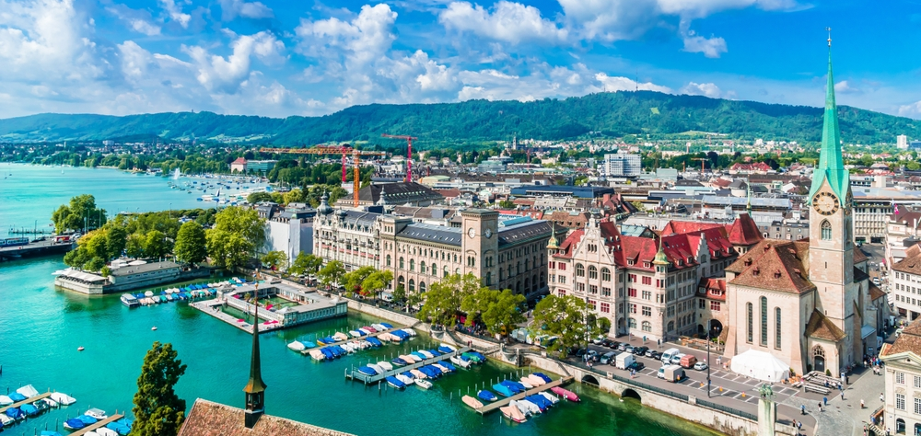

จากนั้นอิสระให้ท่านช้อปปิ้ง ณ ถนนบานโฮฟซตราเซอร์ เมืองสวิสเซอร์แลนด์ (Bahnhofstrasse Zurich, Switzerland)
อิสระอาหารกลางวันและค่ำ เพื่อความสะดวกในการท่องเที่ยว
คืนที่ 2 พักที่ Novotel Zurich Airport Messe หรือระดับเทียบเท่า
(โรงแรมที่ระบุในรายการทัวร์เป็นเพียงโรงแรมที่นำเสนอเบื้องต้นเท่านั้น ซึ่งอาจมีการเปลี่ยนแปลงแต่โรงแรมที่เข้าพักจะเป็นโรงแรมระดับเทียบเท่ากัน โดยจะแจ้งพร้อมใบนัดหมาย 5-7 วันก่อนการเดินทางและขอสงวนสิทธิ์ในการปรับเปลี่ยนที่พักไปเมืองใกล้เคียงในกรณีที่มีเทรดแฟร์หรือเทศกาล)

DAY3 เมืองลูเซิร์น – สะพานไม้คาเปล - อนุสาวรีย์สิงโต – ย่านเมืองเก่า - เมืองอินเทลาเก้นท์
(เช้า/-/-)

เช้า รับประทานอาหาร ณ โรงแรม
นำท่านเดินทางกลับเข้าสู่เมืองลูเซิร์น (Luzern) ใช้เวลาเดินทางประมาณ 1 ชั่วโมง หนึ่งในเมืองที่งดงามที่สุดของประเทศ ด้วยความที่ลูเซิร์นเป็นเมืองใหญ่ที่สุดในภาคกลางของประเทศ ทำให้ลูเซิร์นกลายเป็นศูนย์กลางทางเศรษฐกิจ, การคมนาคม, ทางวัฒนธรรม ของภาคกลาง

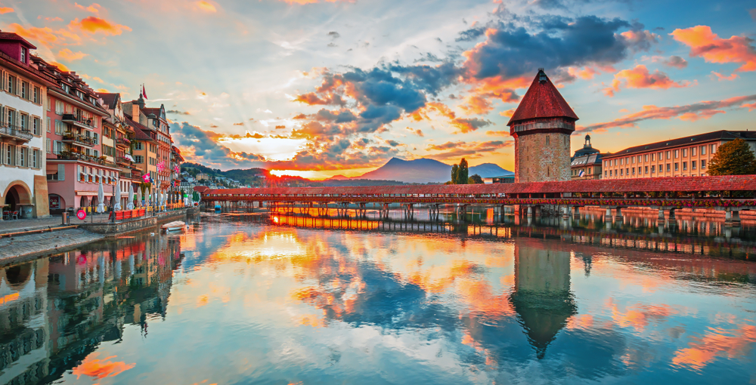
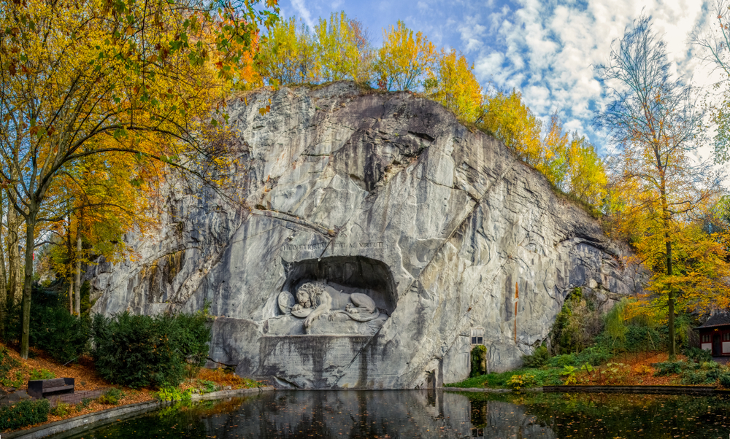

นำท่านถ่ายรูปกับอนุเสาวรีย์สิงโต (Lion Monument) ซึ่งสร้างขึ้นเพื่อเป็นการรำลึกถึงทหารหาญชาวสวิสผู้ซื่อสัตย์ต่อหน้าที่จนวินาทีสุดท้ายจากการสู้รบกับช่วงการปฎิวัติฝรั่งเศสในปีค.ศ.1792อนุสาวรีย์แห่งนี้สร้างขึ้นหลังจากเหตุการณ์นั้นถึง29ปีเป็นผลงานออกแบบของ Bertel Thorvaldsen ศิลปินชาวสวีเดน และLukas Ahorn ประติมากรจากเมืองคอนสแตนซ์เป็นผู้แกะสลักอนุสาวรีย์นี้คือสัญลักษณ์สำคัญของลูเซิร์นที่ไม่มีนักท่องเที่ยวคนไหนพลาดมาที่นี่ และ สะพานไม้ชาเปล (Chapel Bridge) อันเป็นสัญลักษณ์ของเมือง และได้ชื่อว่าเป็นสะพานไม้ที่เก่าแก่ที่สุดในโลกทอดยาวระหว่างแม่น้ำ Reuss โดยสร้างมาตั้งแต่ศตวรรษที่1

นำท่านเดินทางต่อโดยสู่เมืองอินเทอร์ลาเคน (Interlaken) เมืองท่ามกลางขขุนเขาและทะเลสาบ เป็นอีกหนึ่งเมื่อที่เหมาะแก่การพักผ่อน และมีความสะดวกสบายครบครัน

อิสระอาหารกลางวันและค่ำ เพื่อความสะดวกในการท่องเที่ยว
คืนที่ 3 พักที่ Hotel Metropole / Essential by Dorint Interlaken หรือระดับเทียบเท่า
(โรงแรมที่ระบุในรายการทัวร์เป็นเพียงโรงแรมที่นำเสนอเบื้องต้นเท่านั้น ซึ่งอาจมีการเปลี่ยนแปลงแต่โรงแรมที่เข้าพักจะเป็นโรงแรมระดับเทียบเท่ากัน โดยจะแจ้งพร้อมใบนัดหมาย 5-7 วันก่อนการเดินทางและขอสงวนสิทธิ์ในการปรับเปลี่ยนที่พักไปเมืองใกล้เคียงในกรณีที่มีเทรดแฟร์หรือเทศกาล)

DAY4 เมืองกรินเดลวัลด์ - เคเบิ้ลคาร์ Eiger Express – ธารน้ำแข็ง – ยอดเขาจุงเฟรา – ถ้ำน้ำแข็ง – ลานสฟิงซ์ – เมืองเลาเทอร์บรุนเนิน – เมืองอินเทอร์ลาเกน – น้ำตกชเตาบ์บาค – เมืองอินเทอร์ลาเก้น (เช้า/-/-)

(เช้า/-/-)

เช้า รับประทานอาหาร ณ โรงแรม
นำท่านเดินทางสู่เมืองกรีนเดอร์วาลด์ (Grindelwald) เพื่อให้ท่านได้ขึ้นกระเช้า Eiger Express นั่งชมวิวธรรมชาติ
เมื่อถึงแล้ว พาท่านชม อุโมงค์น้ำแข็ง (Ice Palace) ที่มีอายุเก่าแก่ 1,000 ปี ธารน้ำแข็งลึกเขาไปกว่า 30 เมตร มีประติมากรรมน้ำแข็งอยู่อย่างมากมาย และคงอุณหภูมิอยู่ที่ -3 องศา ตลอดทั้งปี เก็บภาพความสวยงามและยิ่งใหญ่ของของธารน้ำแข็ง Aletsch ที่ยาวที่สุดในเทือกเขาแอลป์ ชม อุโมงโลกอัลไพน์ (Alpine Sensation) ที่จัดแสดงวิถีชีวิต วัฒนธรรมและธรรมชาติของชาวเมือง นอกจากนั้นหากมีเวลาแนะนำให้ท่านชม พิพิธภัณฑ์ช็อคโกแลต Lindt และเลือกซื้อกลับเป็นไปเป็นของฝากจากร้านช็อคโกแลตที่สูงที่สุดในโลก และนำท่านขึ้นสู่ Jungfrau Panorama View จุดสูงสุดของสถานี ที่ 3,571 เมตร ให้ท่านได้ถ่ายรูปเป็นที่ระลึก
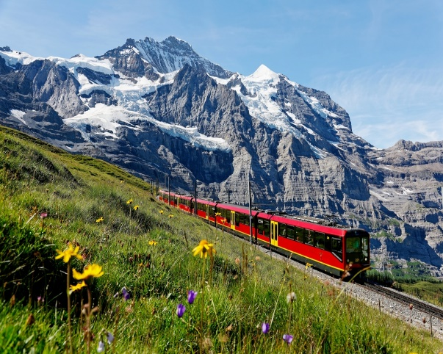

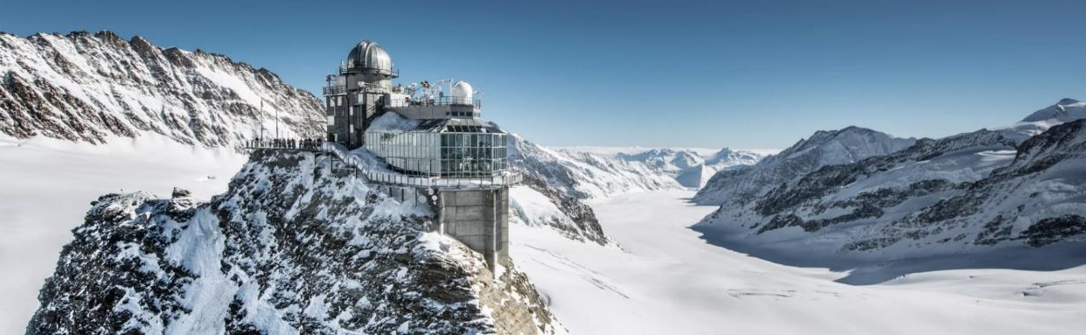
ได้เวลาอันสมควรนำท่านเดินทางกลับโดยรถเคเบิ้ลคาร์ มาตามเมืองเลาน์เทอร์บรูเน่นท์ (Lauterbrunenn) ท่าน
ระว่างทางท่านสามารถมองเห็น น้ำตกชเตาบ์บาค (Staubbach) ที่สูงกว่า 300 เมตร มุมสุดอลังการกับริ้วน้ำตกที่แทรกผ่านหน้าผาสูง โดยมีเบื้องล่างเป็นบ้านเรือนสลับทุ่งหญ้า ที่มองกี่ครั้งก็ไม่เบื่อโดยท่านจะสามารถมองเห็นได้ระหว่างนั่งรถไฟถึงสถานี นำท่านเดินทางต่อโดยสู่เมืองอินเทอร์ลาเคน (Interlaken) เป็นอีกเมืองที่ท่านจะได้รับประทานอาหารพื้นเมืองอันเลิศรสของชาวสวิต
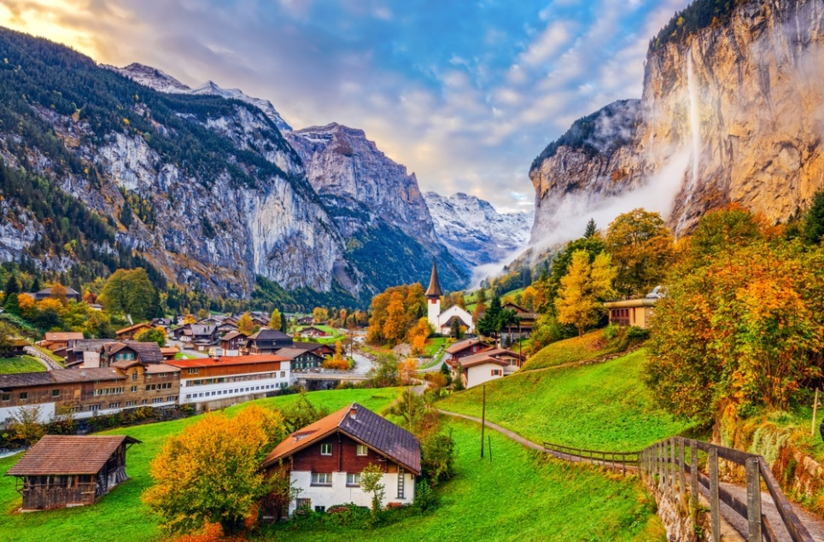

อิสระอาหารกลางวันและค่ำ เพื่อความสะดวกในการท่องเที่ยว
คืนที่ 4 พักที่ Hotel Metropole / Essential by Dorint Interlaken หรือระดับเทียบเท่า
(โรงแรมที่ระบุในรายการทัวร์เป็นเพียงโรงแรมที่นำเสนอเบื้องต้นเท่านั้น ซึ่งอาจมีการเปลี่ยนแปลงแต่โรงแรมที่เข้าพักจะเป็นโรงแรมระดับเทียบเท่ากัน โดยจะแจ้งพร้อมใบนัดหมาย 5-7 วันก่อนการเดินทางและขอสงวนสิทธิ์ในการปรับเปลี่ยนที่พักไปเมืองใกล้เคียงในกรณีที่มีเทรดแฟร์หรือเทศกาล)

DAY5 ดินแดนแห่งเทพนิยาย กอลมาร์• สทราซบูร์ • ย่าน Petite-France • จัตุรัส Marktplatz (เช้า/-/-)

เช้า รับประทานอาหาร ณ โรงแรม
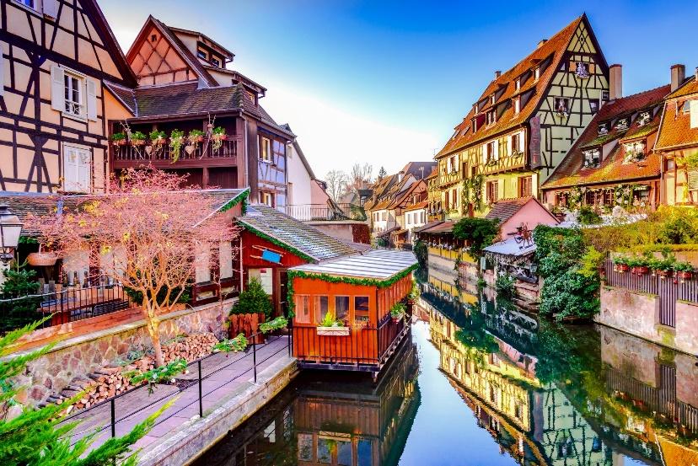
นำท่านชม เมืองกอลมาร์ (Colmar) หนึ่งในสถานที่ที่ผู้คนขนานนามว่าดินแดนแห่งเทพนิยาย ด้วยตัวบ้านเรือนนั้นยังคงรูปแบบงานก่อสร้างแบบที่เรียกว่า Half Timber ที่เป็นที่นิยมในยุคกลาง โดยจะใช้ไม้สร้างเป็นโครงบ้าน และนำปูนมาถมส่วนที่เหลือ เพื่อเป็นการประหยัดไม้ ทำให้ต้นทุนการสร้างถูกลง

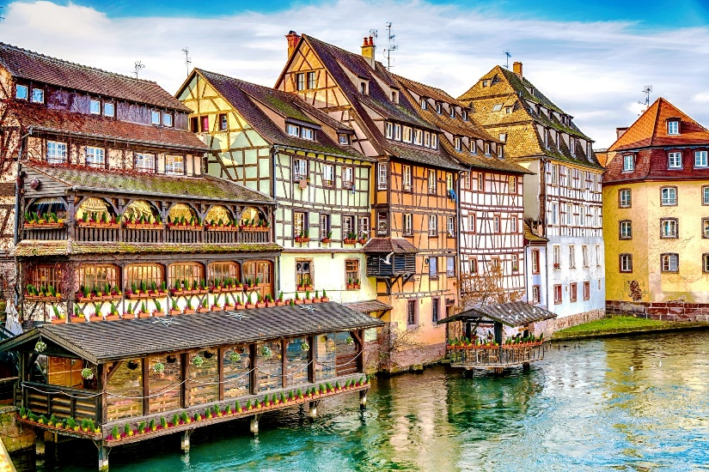
จากนั้นมุ่งหน้าสู่อีกหนึ่งเมืองใหญ่ของแคว้น เมืองสตราซบูร์ก (Strasbourg) ใช้เวลาเดินทางประมาณ 1ชั่วโมง ตั้งอยู่บนฝั่งแม่น้าอีลเมืองนี้มีสถานที่ท่องเที่ยวทางประวัติศาสตร์ สถาปัตยกรรมมากมาย ไม่ว่าจะเป็น มหาวิหารมหาวิหารนอร์ทเทรอดามแห่งสตราสบูร์ก มหาวิหารนิกายโรมันคาทอลิกขนาดใหญ่ที่ได้ชื่อว่าสูงตระหง่านที่สุดในยุโรปตะวันตกความสวยงามและได้ขึ้นทะเบียนเป็นเมืองมรดกโลกอีกด้วย

อิสระอาหารกลางวันและค่ำ เพื่อความสะดวกในการท่องเที่ยว
คืนที่ 4 พักที่ Hotel Mercure Strasbourg Center หรือระดับเทียบเท่า
(โรงแรมที่ระบุในรายการทัวร์เป็นเพียงโรงแรมที่นำเสนอเบื้องต้นเท่านั้น ซึ่งอาจมีการเปลี่ยนแปลงแต่โรงแรมที่เข้าพักจะเป็นโรงแรมระดับเทียบเท่ากัน โดยจะแจ้งพร้อมใบนัดหมาย 5-7 วันก่อนการเดินทางและขอสงวนสิทธิ์ในการปรับเปลี่ยนที่พักไปเมืองใกล้เคียงในกรณีที่มีเทรดแฟร์หรือเทศกาล)

DAY6 รถไฟความเร็วสูง TGV - La Vallee Village Outlet - ปารีส (Paris) (เช้า/-/-)

เช้า รับประทานอาหาร ณ โรงแรม
อิสระให้ท่านได้ช้อปปิ้งใกล้ปารีส ณ ลาวาเล่ วิลเลจ เอาท์เล็ท (La Vallee Village) ที่สายช้อปต้องเคยได้ยินชื่อกันมาบ้างแล้ว เอ้าเล็ทแห่งนี้เป็นสถานที่ช้อปปิ้งที่มีสิ่งอำนวยความสะดวกครบถ้วน เป็นแหล่งชอปปิ้งใกล้ปารีสที่มีขนาดใหญ่ที่สุดก็ว่าได้ รวบรวมร้านค้าของแบรนด์แฟชั่นและไลฟ์สไตล์ต่างๆไว้มากว่า 110 ร้านค้า ไม่ว่าจะ
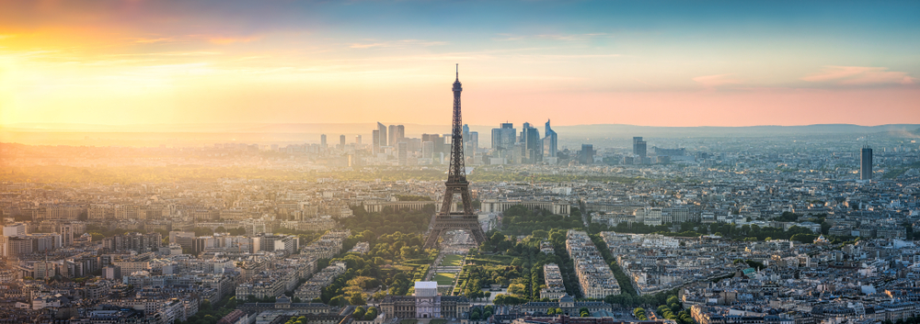
จากนั้นท่านเดินกลับทางสู่ปารีส (Paris) นำท่านถ่ายรูปคู่กับหอไอเฟิล (Eiffel Tower) ที่ถือถือเป็นความก้าวหน้าทางวิศวกรรมอย่างก้าวกระโดด ด้วยความสูงถึง 324 เมตร จึงทำให้โครงสร้างเหล็กแห่งนี้เคยเป็นอาคารที่สูงที่สุดในโลก และเป็นต้นกำเนิดของการสร้างตึกสูงและหอคอยอีกมากมาย

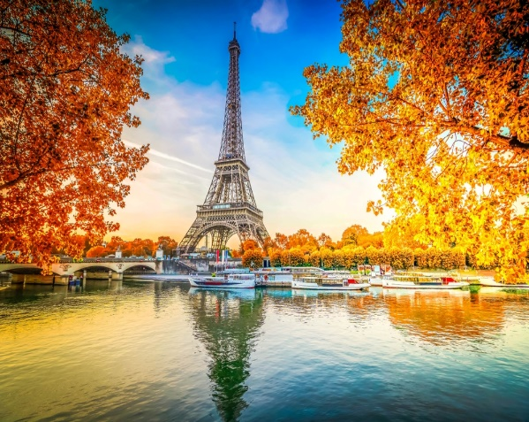
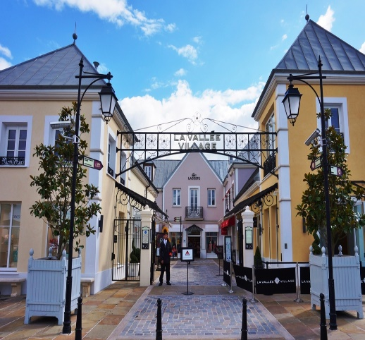
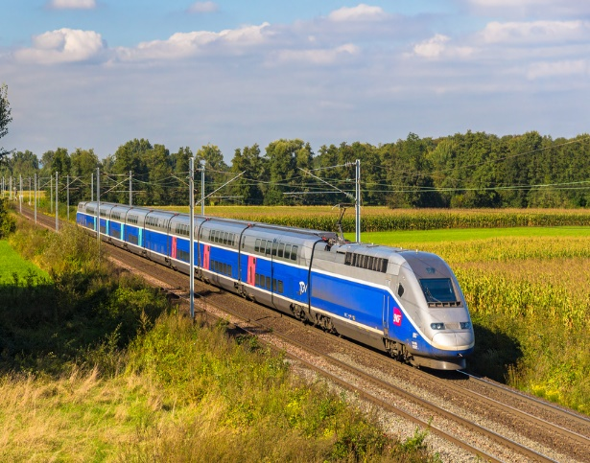
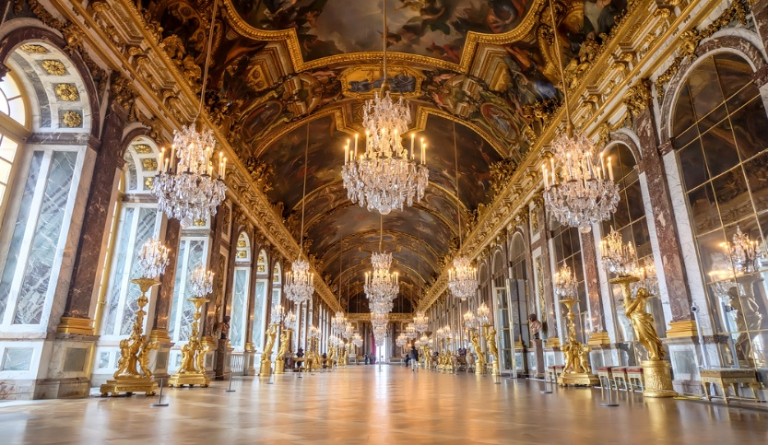
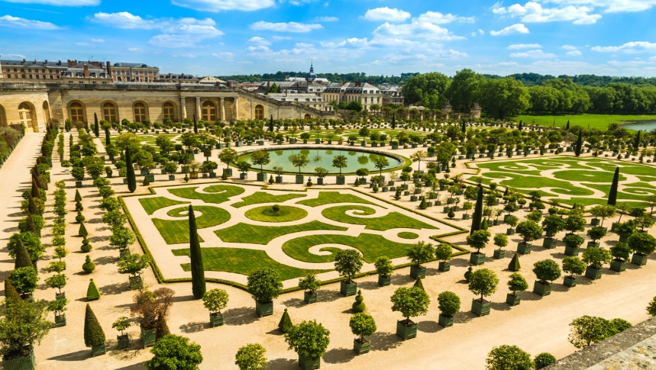
อิสระอาหารกลางวันและค่ำ เพื่อความสะดวกในการท่องเที่ยว
ล่องเรือแม่น้ำแซนด์ ( Seine Cruise) โรแมนติกกับการล่องเรือชมทัศนียภาพอันงดงามริมแม่น้ำแซนในปารีสพร้อมชมอนุสรณ์สถานสำคัญต่างๆ บนฝั่งแม่น้ำอันสวยงาม

เช้า รับประทานอาหาร ณ โรงแรม
อิ อิสระให้ท่านเที่ยวชมเมืองปารีสตามอัธยาศัย พร้อมมีรถบริการ *ไกด์บริการให้ข้อมูลและแนะนำการท่องเที่ยว*
พระราชวังแวร์ซายน์ (Versailles Palace) เป็นพระราชวังหลวงแห่งหนึ่งของประเทศฝรั่งเศส ตั้งอยู่ที่แวร์ซาย ห่างจากกรุงปารีสไปทางตะวันตกประมาณ 12 ไมล์ พระราชวังแวร์ซายถือครองโดยสาธารณรัฐฝรั่งเศสและได้รับการจัดการภายใต้การกำกับของกระทรวงวัฒนธรรมฝรั่งเศส โดยสถาบันสาธารณะของพระราชวัง พิพิธภัณฑ์ และมรดกแห่งชาติของแวร์ซาย

DAY7 ปารีส – อิสระตามอัธยาศัย มีรถบริการรับ-ส่งตามสถานที่ต่างๆ
(เช้า/-/-)

คืนที่ 5 พักที่ Pullman Paris Tour Eiffel Hotel พิเศษ !!! ห้องระเบียงวิวหอไอเฟล หรือระดับเทียบเท่า
(โรงแรมที่ระบุในรายการทัวร์เป็นเพียงโรงแรมที่นำเสนอเบื้องต้นเท่านั้น ซึ่งอาจมีการเปลี่ยนแปลงแต่โรงแรมที่เข้าพักจะเป็นโรงแรมระดับเทียบเท่ากัน โดยจะแจ้งพร้อมใบนัดหมาย 5-7 วันก่อนการเดินทางและขอสงวนสิทธิ์ในการปรับเปลี่ยนที่พักไปเมืองใกล้เคียงในกรณีที่มีเทรดแฟร์หรือเทศกาล)
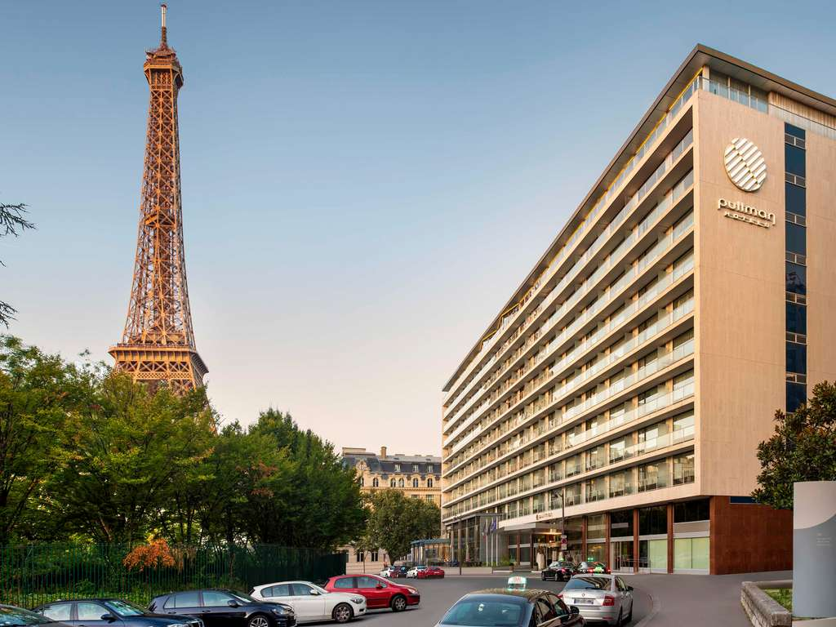
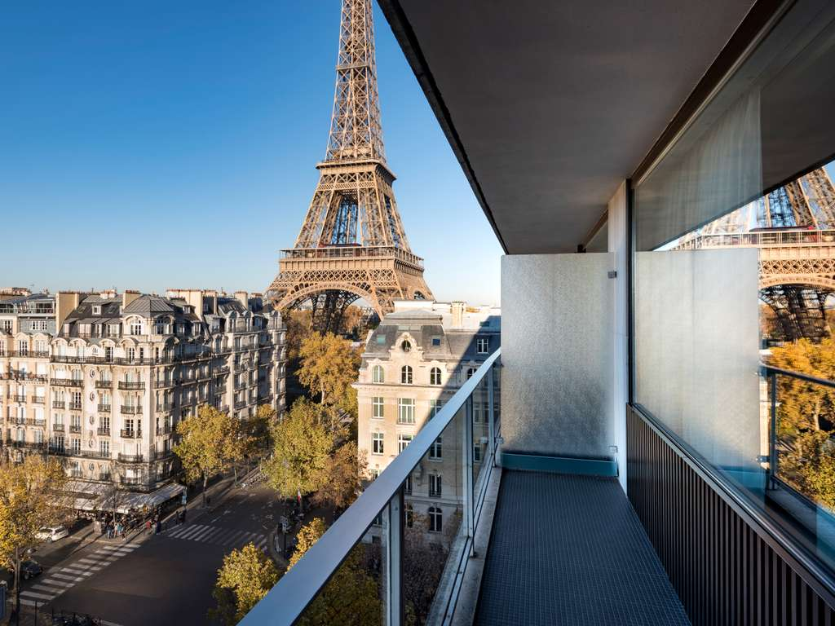

DAY7 ปารีส – เข้าชมพระราชวังแวร์ซาย - ล่องเรือแม่น้ำแซน – ช้อปปิ้งถนนชองเชลิเซ่
(เช้า/-/-)

เช้า รับประทานอาหาร ณ โรงแรม
พาท่านเข้าชม พระราชวังแวร์ซายน์ (Versailles Palace) เป็นพระราชวังหลวงแห่งหนึ่งของประเทศฝรั่งเศส ตั้งอยู่ที่แวร์ซาย ห่างจากกรุงปารีสไปทางตะวันตกประมาณ 12 ไมล์ พระราชวังแวร์ซายถือครองโดยสาธารณรัฐฝรั่งเศสและได้รับการจัดการภายใต้การกำกับการของกระทรวงวัฒนธรรมฝรั่งเศส โดยสถาบันสาธารณะของพระราชวัง พิพิธภัณฑ์ และมรดกแห่งชาติของแวร์ซาย

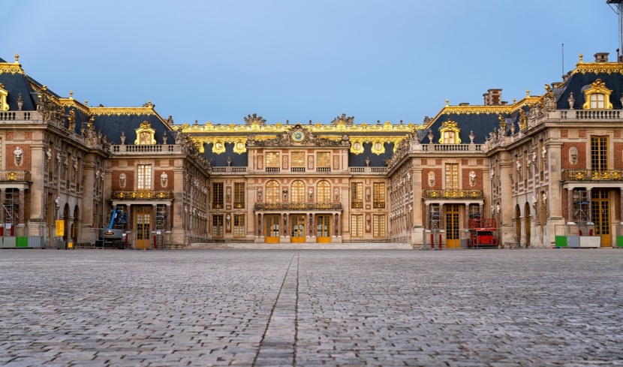
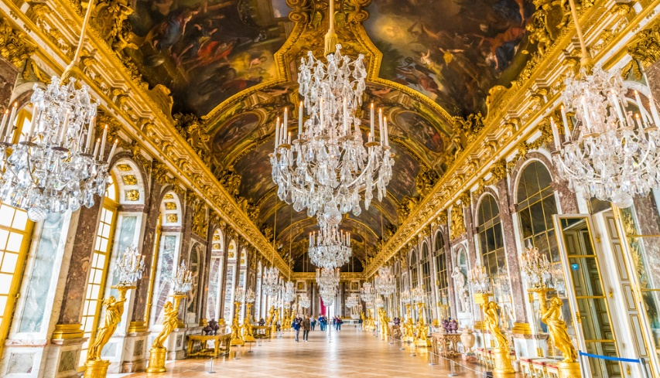

ล่องเรือแม่น้ำแซนด์ ( Seine Cruise) โรแมนติกกับการล่องเรือชมทัศนียภาพอันงดงามริมแม่น้ำแซนในปารีสพร้อมชมอนุสรณ์สถานสำคัญต่างๆ บนฝั่งแม่น้ำอันสวยงาม
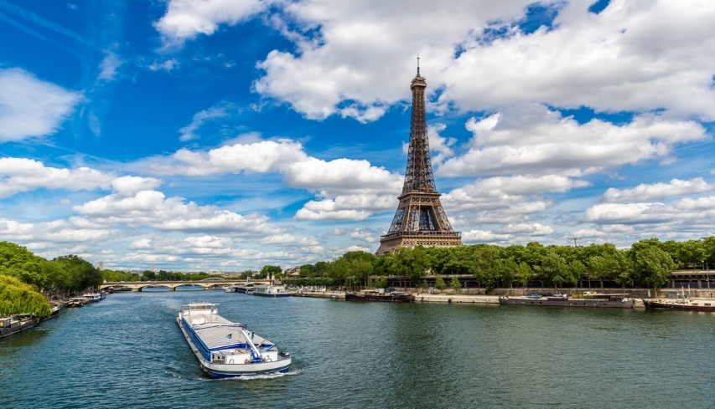
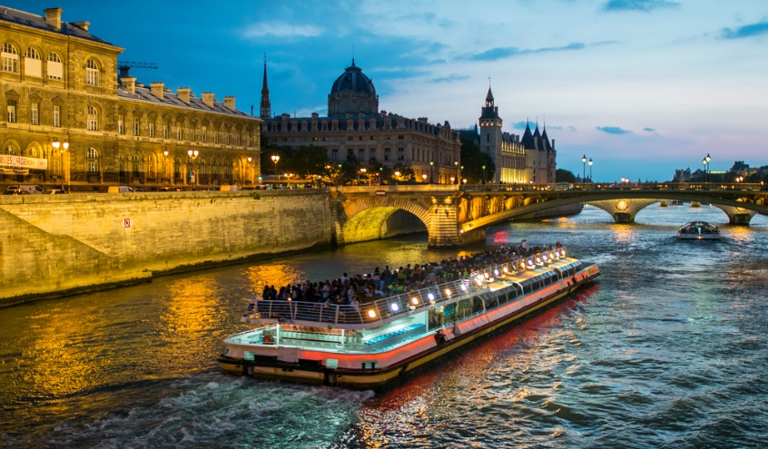

นำท่านท่านถ่ายรูปกับ ประตูชัยอาร์กเดอทรียงฟ์ (Arc de Triomphe) วงเวียนที่เชื่อมถนน12 เส้นของปารีสไว้ โดยสร้างขึ้นเพื่อเป็นสดุดีทหารฝรั่งเศสที่ร่วมรบในสงครามต่างๆ โดยเฉพาะในสงครามนโปเลียน เนื่องจากเริ่มสร้างในรัชสมัยของพระองค์หลังได้รับชัยชนะในสงครามยุทธการที่เอาสเทอร์ลิทซ์ เมื่อวันที่ 2 ธันวาคม 1805 นอกเหนือจากนั้น ประตูชัยแห่งนี้ก็ยังเป็นที่ฝังศพทหารนิรนามในสมัยสงครามโลกครั้งที่ 1 อีกด้วย

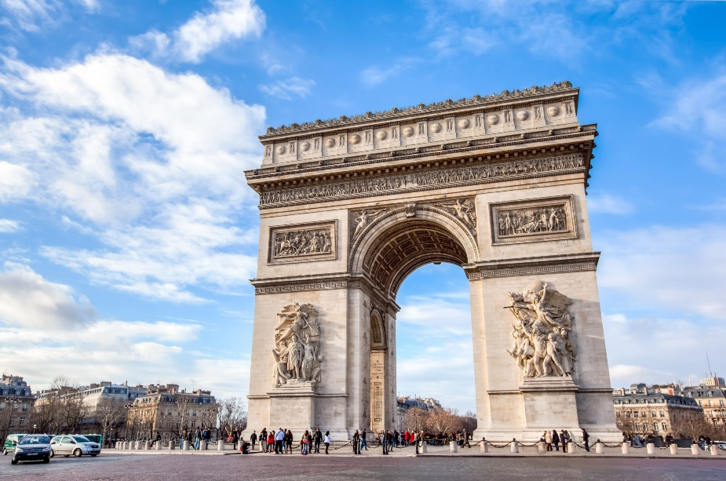
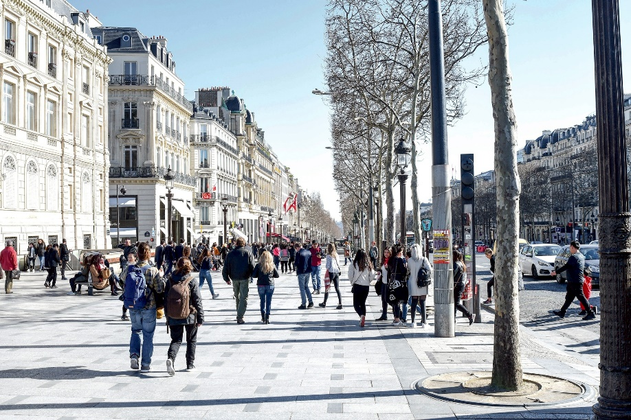

ถัดไปไม่ไกลนั่นคือ ถนนช็องเซลีเซ (Champs-Élysées) ถนนที่ได้ชื่อมาจากสวนสวรรค์ของเหล่าเทพปกรนัมกรีก ในอดีตเคยเป็นส่วนหนึ่งของการขยายพื้นที่สวยหย่อมของพระราชวังตุยเลอรี โดยเมื่อครั้งพระบาทสมเด็จพระจุลจอมเกล้าเจ้าอยู่หัวเสด็จประพาสยุโรป ทรงมีพระราชดำรัสให้นำรูปแบบถนนช็องเซลีเซ มาสร้างเป็นถนนพระราชดำเนินกลางในกรุงเทพมหานคร ว่ากันว่าอัตราค่าเช่าพื้นที่บนถนนแห่งนี้มีมูลค่าสูงที่สุดในยุโรป
อิสระอาหารกลางวันและค่ำ เพื่อความสะดวกในการท่องเที่ยว
คืนที่ 6 Pullman Paris Tour Eiffel Hotel พิเศษ !!! ห้องระเบียงวิวหอไอเฟล หรือระดับเทียบเท่า
(โรงแรมที่ระบุในรายการทัวร์เป็นเพียงโรงแรมที่นำเสนอเบื้องต้นเท่านั้น ซึ่งอาจมีการเปลี่ยนแปลงแต่โรงแรมที่ เข้าพักจะเป็นโรงแรมระดับเทียบเท่ากัน)

DAY8 สนามบินชาล์ลเดอร์โกล (เช้า/-/-)

ได้อันสมควร นำท่านเดินทางสู่ สนามบินชาร์ลเดอร์โกล (CDG) ประเทศฝรั่งเศส เพื่อเดินทางกลับสู่ ประเทศไทย
13.40 น. ออกเดินทางสู่ กรุงเทพฯ โดยสายการบินไทย เที่ยวบินที่ TG931
DAY9 สนามบิน • สนามบินสุวรรณภูมิ

05.55 น. เดินทางถึง สนามบินสุวรรณภูมิ (BKK) กรุงเทพฯ โดยสวัสดิภาพพร้อมความประทับใจ

***************************

หมายเหตุ: โปรแกรมและรายละเอียดของการเดินทางอาจมีการเปลี่ยนแปลงหรือสลับกันได้ตามความเหมาะสมทั้งนี้ขึ้นอยู่กับสภาวะอากาศ และเหตุสุดวิสัยต่างๆ ที่ไม่สามารถคาดการณ์ล่วงหน้า เช่น บางสถานที่ในยุโรปอาจปิดในวันอาทิตย์ หรืออาจะมีการปิดปรับปรุง หรืออาจทำการจองไม่ได้เนื่องจากต้องรอกรุ๊ปคอนเฟิร์มก่อนทำการจอง หากวันเดินทางตรงกับวันเหล่านี้ โดยทางบริษัทฯจะคำนึงถึงผลประโยชน์ และความปลอดภัยของผู้ร่วมเดินทางเป็นสำคัญ และขอขอสงวนสิทธิ์ในการเปลี่ยนโปรแกรมโดยแจ้งให้ท่านทราบล่วงหน้า หากทราบเวลาและสถานที่ที่แน่นอนก่อนเดินทาง

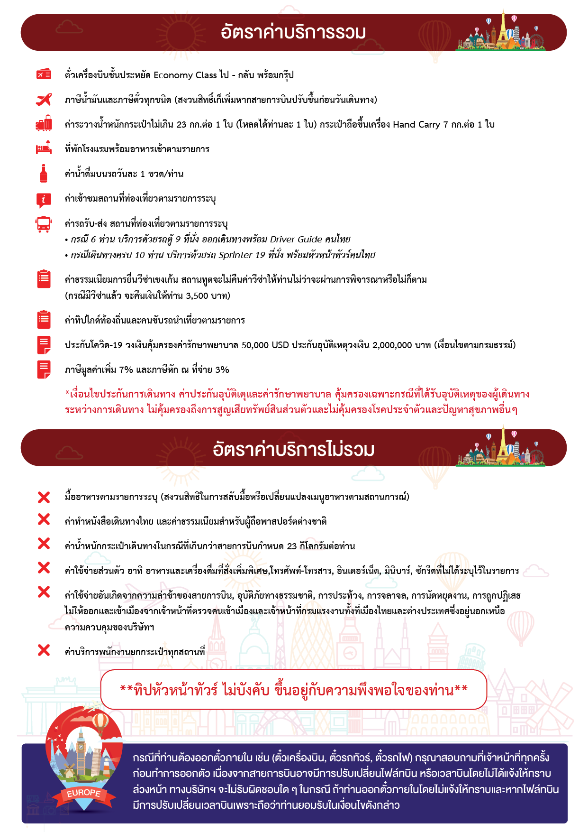

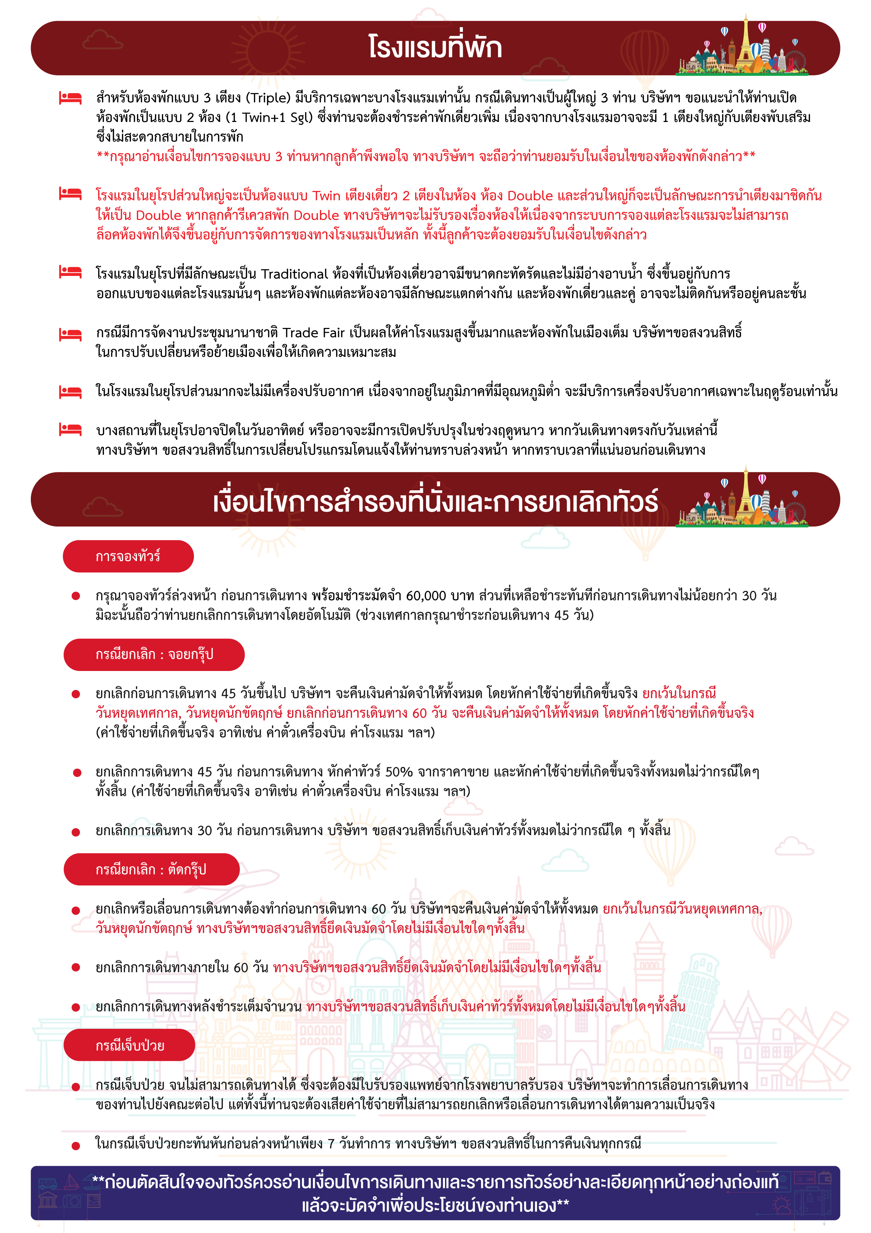

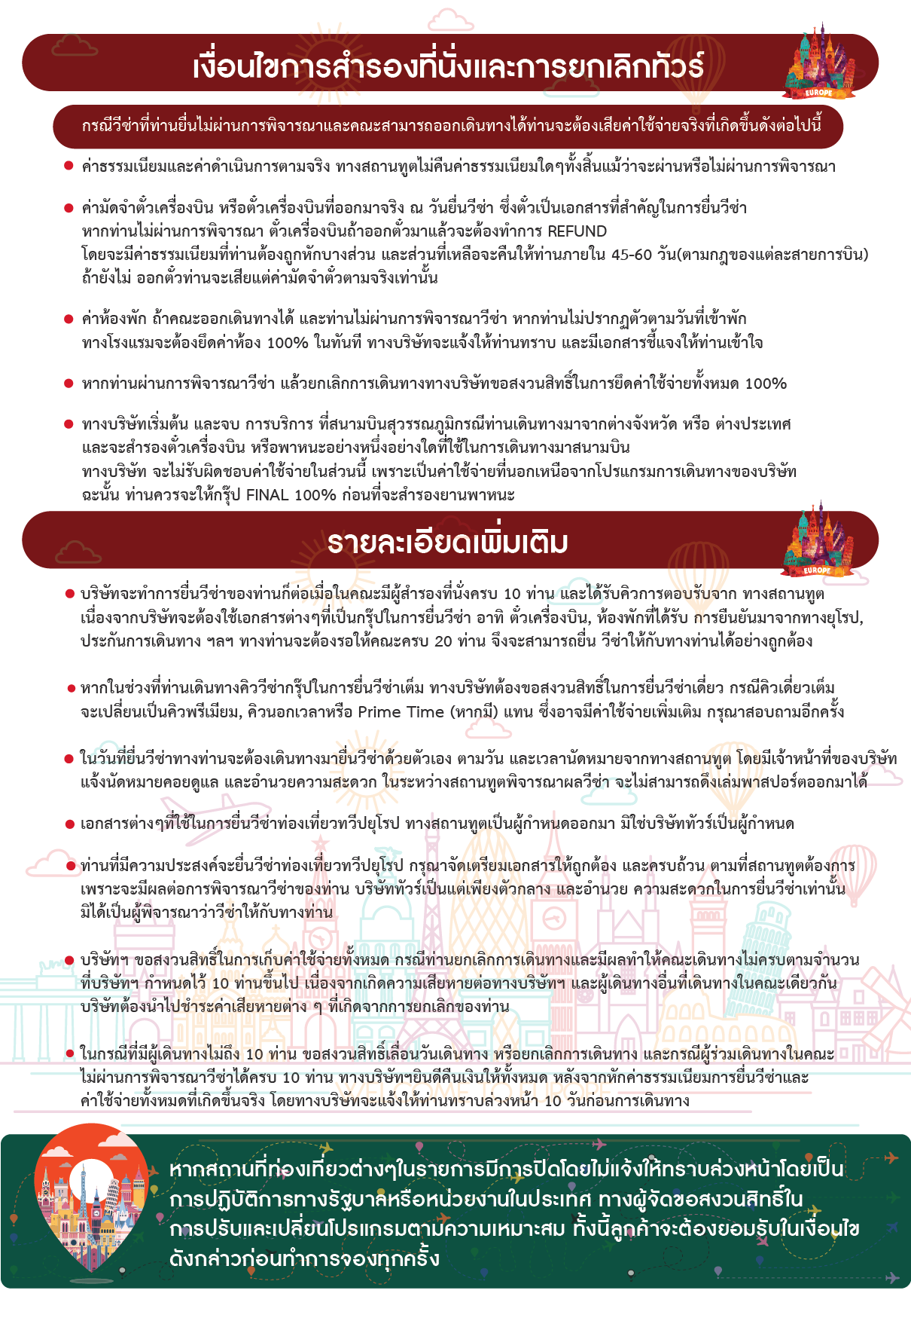

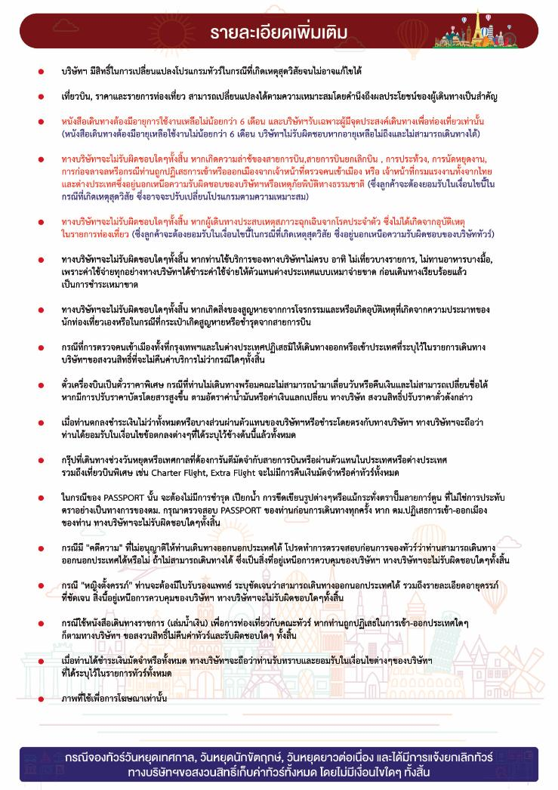

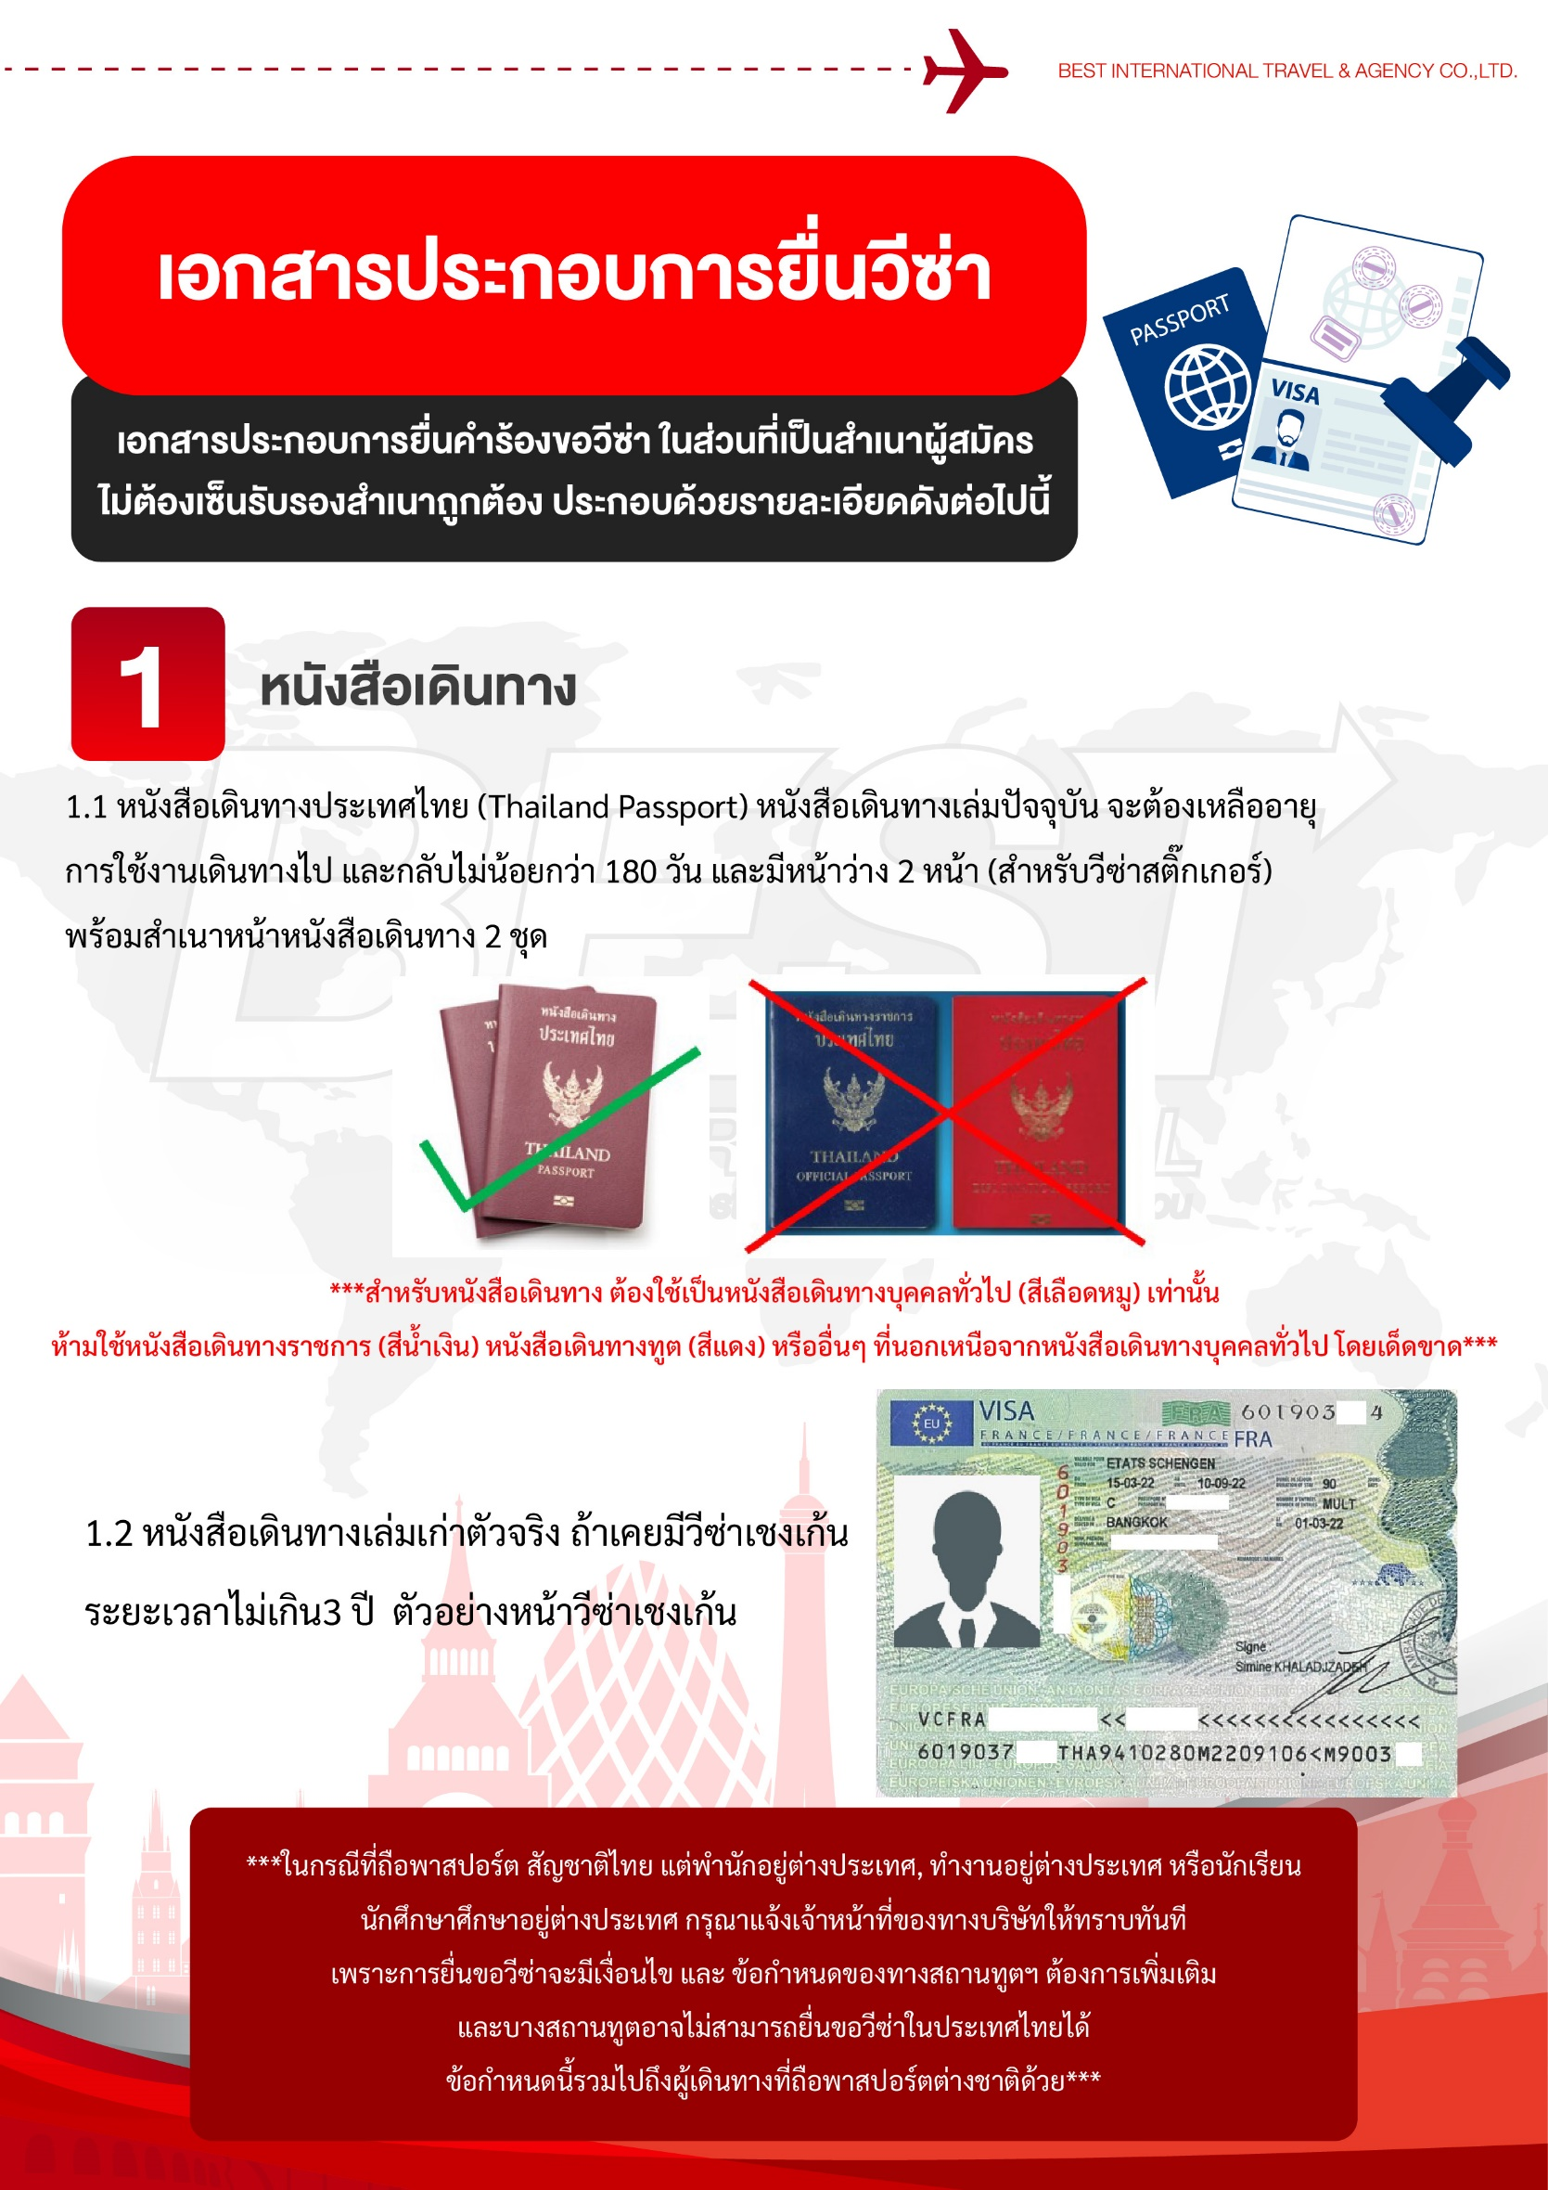

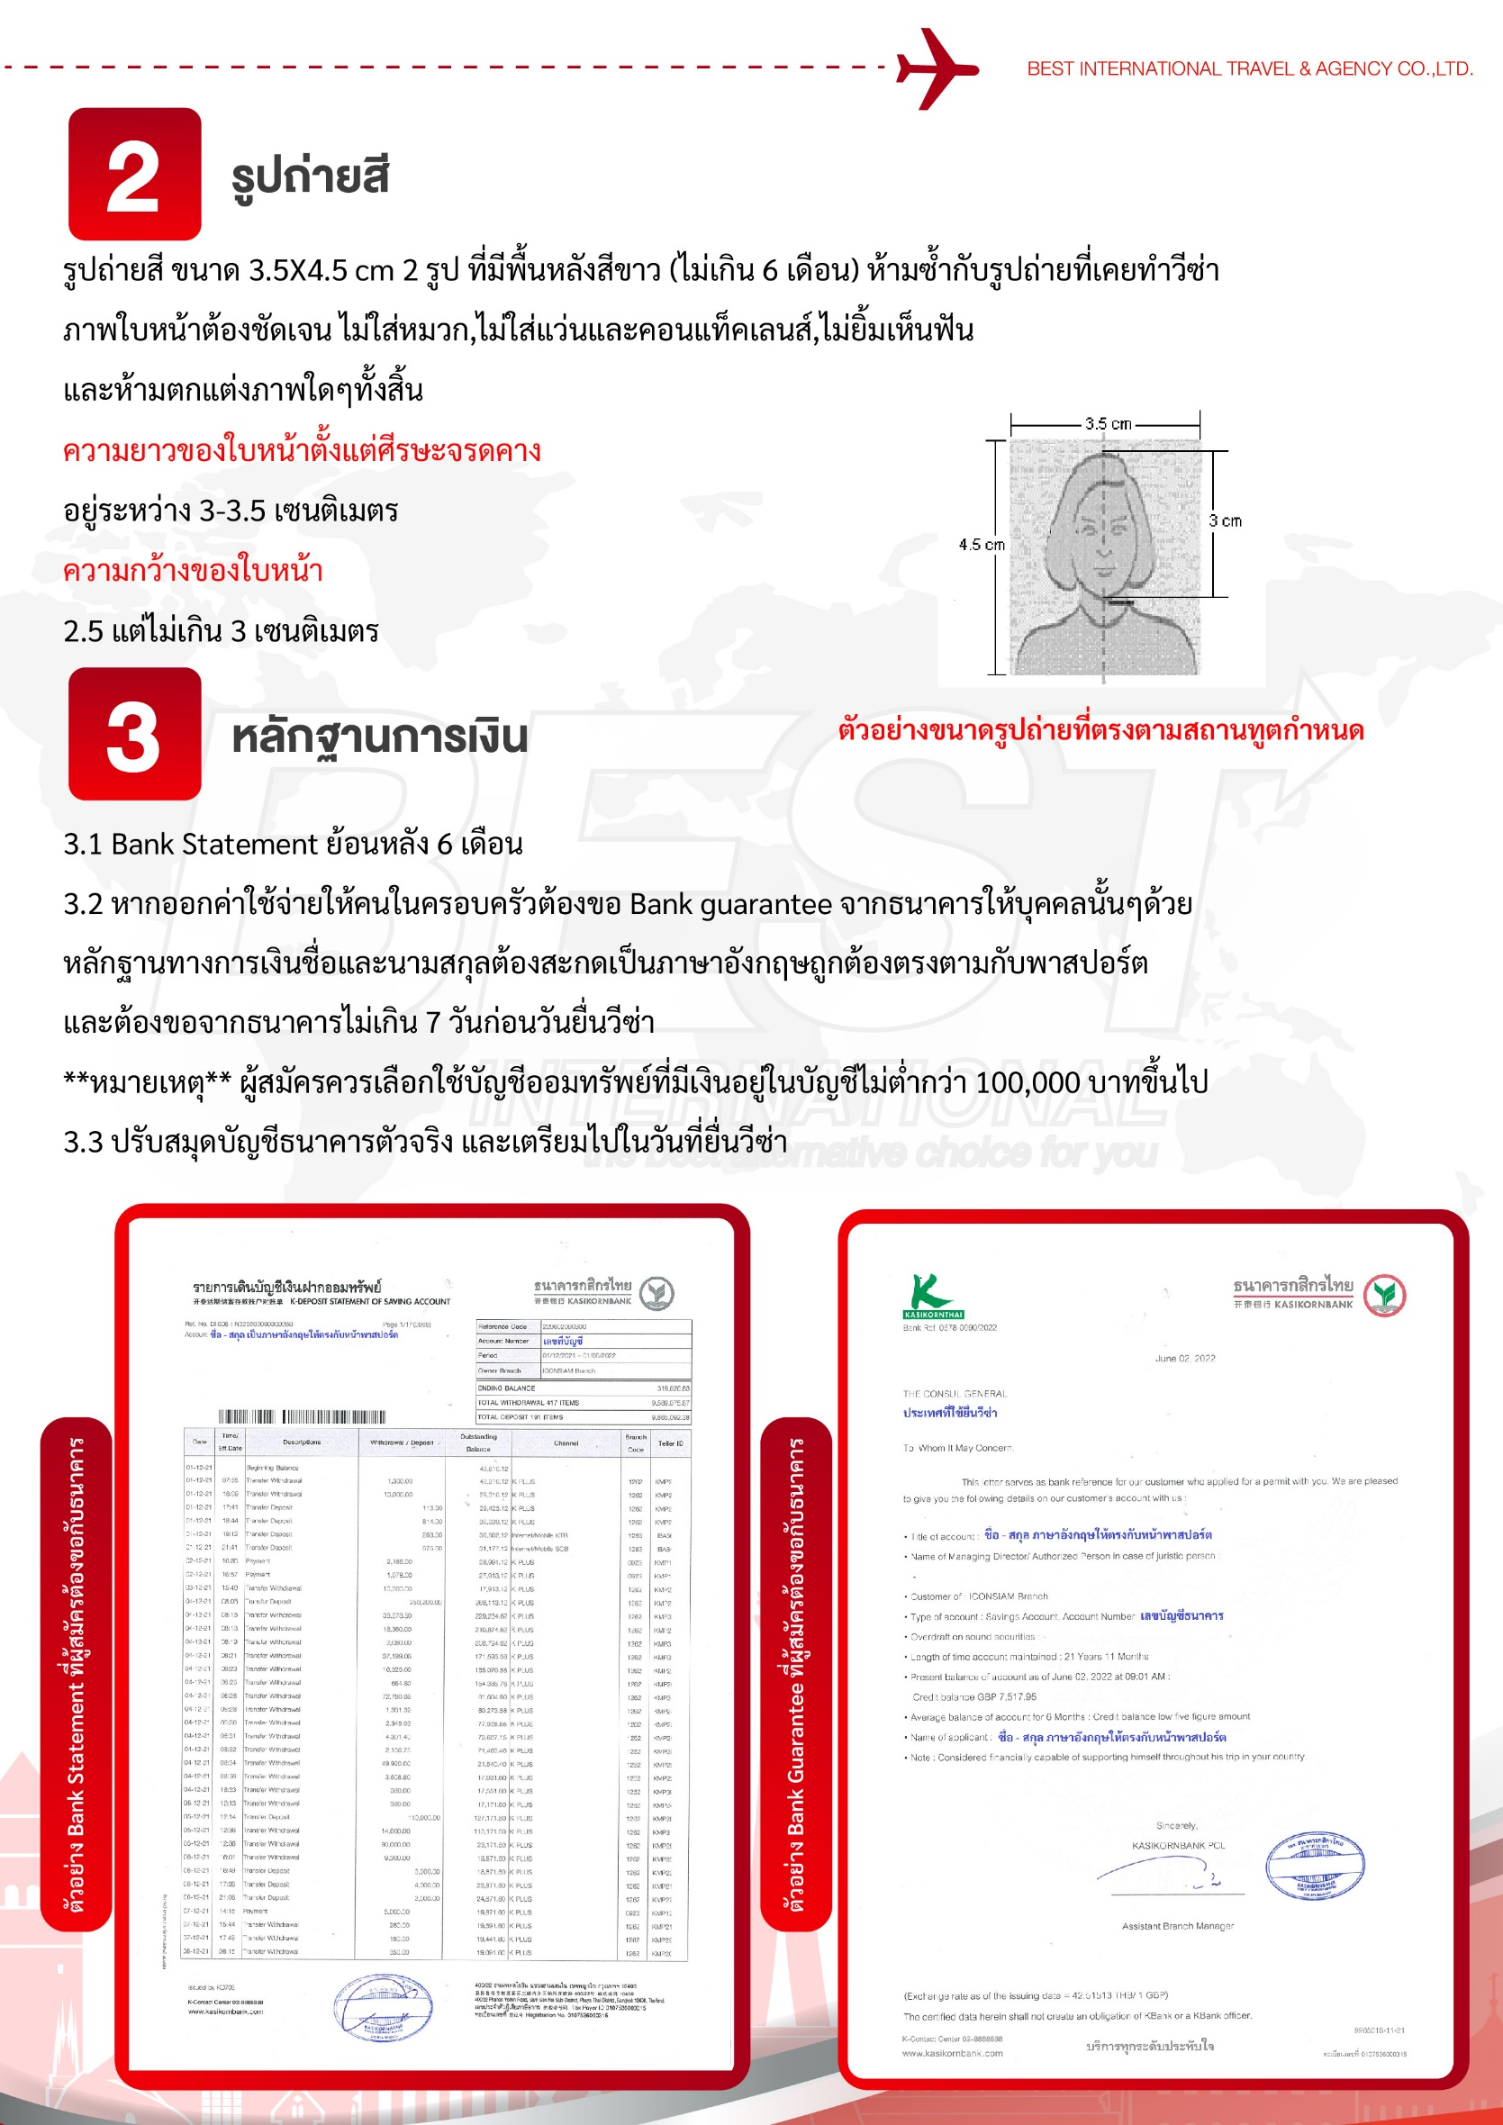

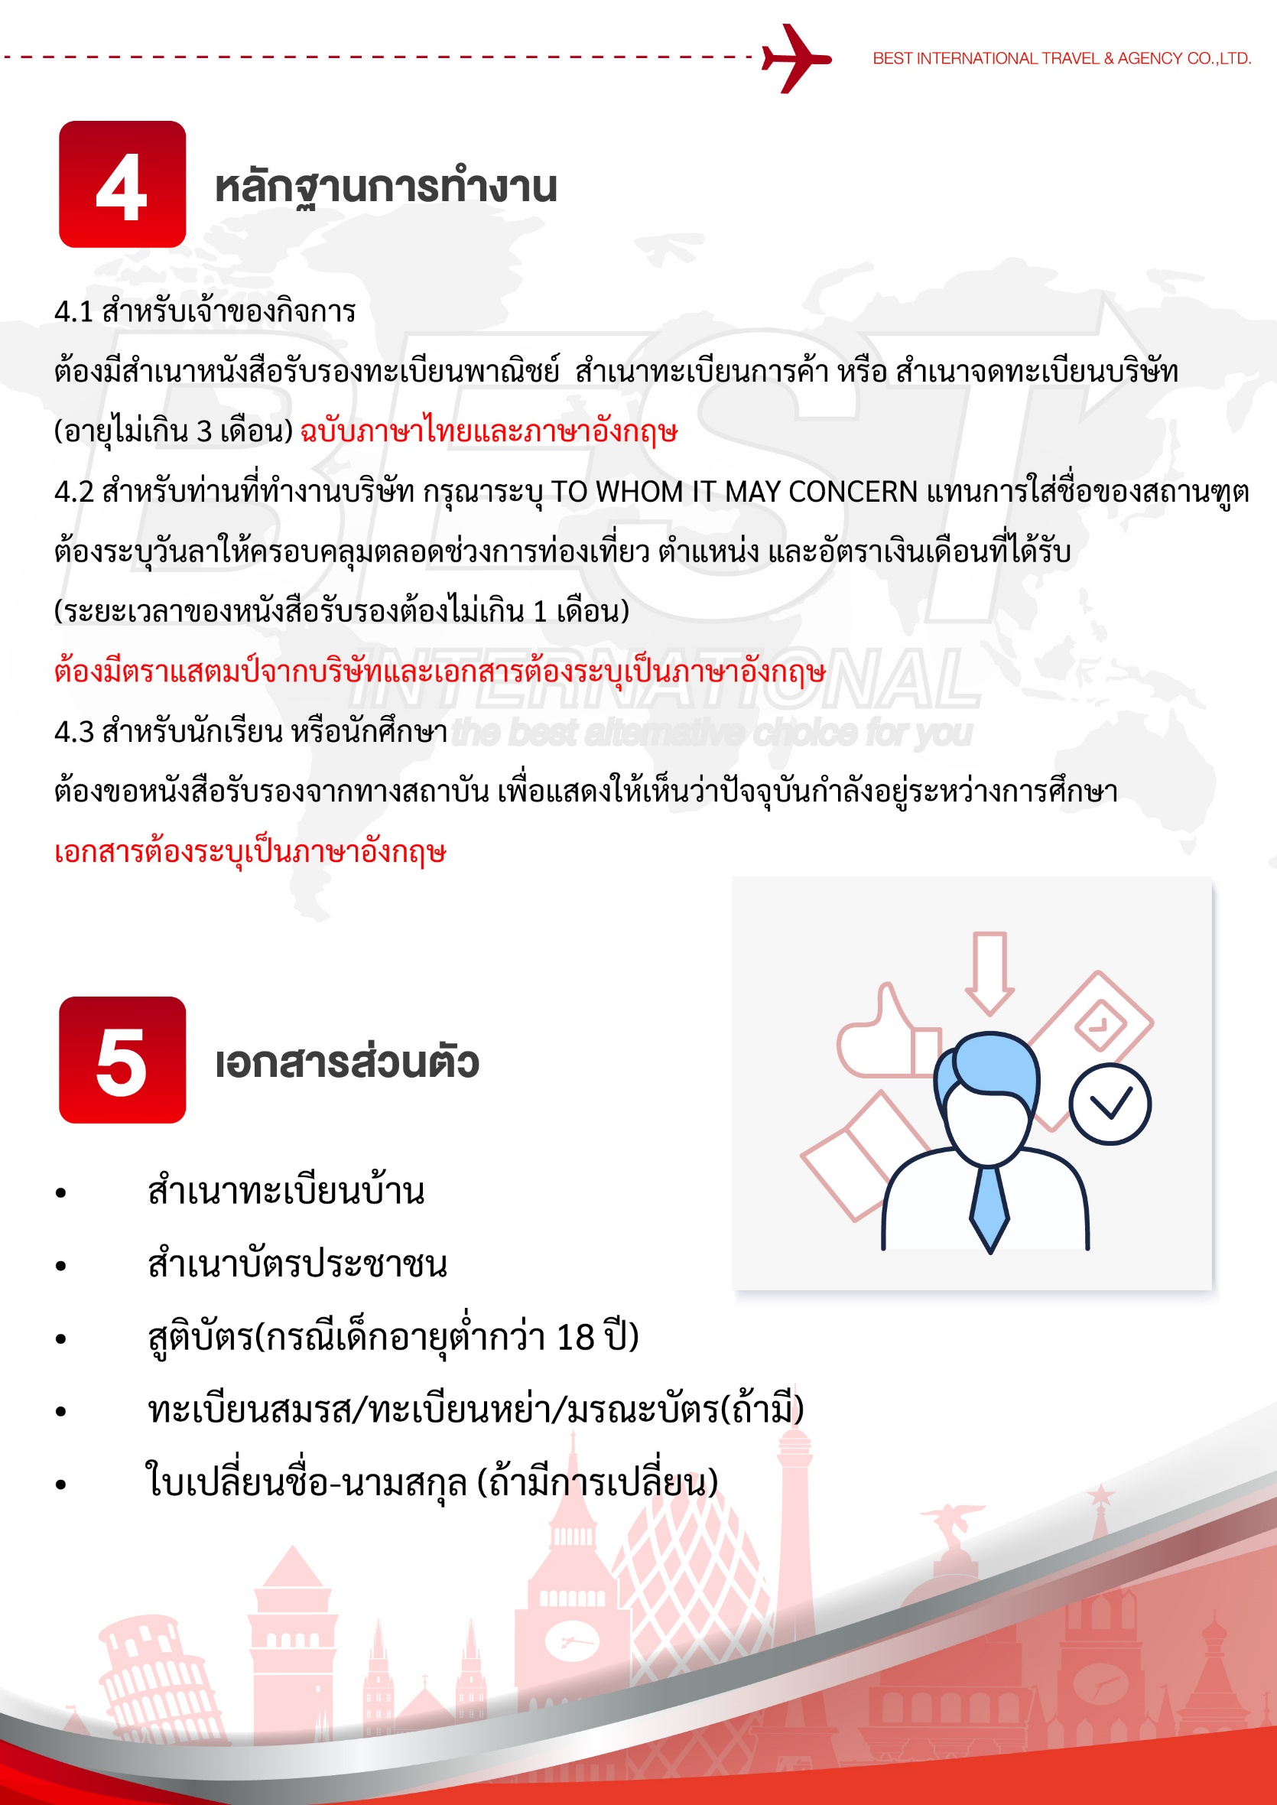

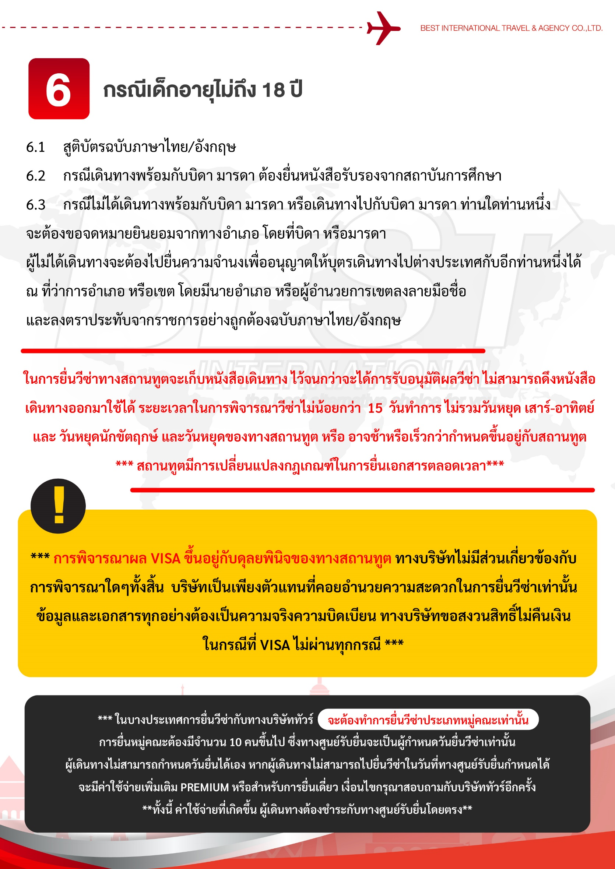

แบบฟอร์มสำหรับกรอกข้อมูลยื่นวีซ่า
- ข้อมูลเกี่ยวกับหนังสือเดินทางของผู้เดินทาง
ชื่อและนามสกุล _______________________________________________________________________________________________________
ชื่อและนามสกุลเก่า(ถ้ามี) ____________________________________________________________________________________________
ชื่อและนามสกุล (ระบุเป็นภาษาอังกฤษ) __________________________________________________________________________
หมายเลขบัตรประจำตัวประชาชน 13 หลัก

วัน/เดือน/ปีเกิด ค.ศ. ____________________________________ สถานที่เกิด (จังหวัด) ___________________________________
- ข้อมูลของผู้เดินทาง และครอบครัว
ที่อยู่ปัจจุบัน(ที่สามารถติดต่อได้) _______________________________________________________________________________________
โทรศัพท์มือถือ _______________________________ E-mail : ________________________________________
สถานภาพ : โสด สมรสโดยจดทะเบียนสมรส สมรสไม่ได้จดทะเบียน
หย่า หม้าย
วัน/เดือน/ปี ค.ศ. การเปลี่ยนสถานภาพ(สมรส, หย่า ฯลฯ) ____________________________
ถ้าท่านสมรส โปรดระบุรายละเอียดของคู่สมรส
ชื่อและนามสกุลคู่สมรส (ระบุเป็นภาษาอังกฤษ) ___________________________________
วัน/เดือน/ปีเกิด ค.ศ. ของคู่สมรส ________________________
สถานที่เกิด (จังหวัด) _______________________
- ข้อมูลของผู้เดินทางเกี่ยวกับอาชีพ, หรือถ้ากำลังศึกษาอยู่ ให้ลงรายละเอียดของสถานที่ศึกษา และลงรายละเอียดอื่นๆ ลงในช่องว่าง
3.1) ชื่อบริษัทที่ทำงาน, โรงเรียน, มหาวิทยาลัย (ระบุเป็นภาษาอังกฤษ)
________________________________________________________________________________________________________________________
3.2) ที่อยู่ของบริษัทที่ทำงาน, โรงเรียน, มหาวิทยาลัย (ระบุเป็นภาษาอังกฤษ)
________________________________________________________________________________________________________________________
3.3) งานปัจจุบันทำอาชีพ โปรดระบุตำแหน่ง (ระบุเป็นภาษาอังกฤษ และภาษาไทย)
________________________________________________________________________________________________________________________
3.4) เบอร์โทรศัพท์ที่ทำงาน หรือเบอร์โทรศัพท์สถาบันที่ท่านกำลังศึกษาอยู่ _______________________________
- ข้อมูลเกี่ยวกับการเดินทางไปต่างประเทศ
4.1) ท่านเคยมีวีซ่าเชงเก้นในกลุ่มเชงเก้นภายในระยะเวลา 3 ปี (ถ้ามีโปรดระบุ)
มีวันที่ออกวีซ่า และวันที่หมดอายุวีซ่า ให้ตรวจสอบที่หน้าเชงเก้นที่ท่านเคยเดินทาง
ประเทศ ______________ วันที่ออกวีซ่า ___________________วันหมดอายุวีซ่า ___________________
ประเทศ ______________ วันที่ออกวีซ่า ___________________วันหมดอายุวีซ่า ___________________
ประเทศ ______________ วันที่ออกวีซ่า ___________________วันหมดอายุวีซ่า ___________________
ประเทศ ______________ วันที่ออกวีซ่า ___________________วันหมดอายุวีซ่า ___________________
ไม่เคยมีวีซ่าเชงเก้น
4.1.1) ถ้าท่านเคยมีวีซ่าเชงเก้น โปรดระบุวันที่สแกนลายนิ้วมือล่าสุด
(ผู้สมัครสามารถตรวจสอบรายละเอียด วัน เดือน ปี ที่สแกนลายนิ้วมือล่าสุด)
ได้จากหน้าวีซ่าเชงเก้นล่าสุดที่ท่านเคยเดินทาง)
ประเทศ _________________________________ วันที่สแกนลายนิ้วมือล่าสุด _______________________________
- ค่าใช้จ่ายในการเดินทาง
ออกค่าใช้จ่ายเอง
มีผู้ออกค่าใช้จ่ายให้ ระบุชื่อ___________________________________ความสัมพันธ์________________________________
- ท่านมีเดินทางต่างประเทศก่อนวันที่เดินทางตามรายการภายใน 45 วันหรือไม่ _______________________________

7) มีวันใดที่ท่านคาดว่าจะไม่สะดวกยื่นวีซ่าหรือไม่______________________________________________________________

